Javascript基础 2
概述 2
和html结合 2
基础 3
全局变量 4
强制类型转换 4
基本数据类型 5
语句 5
函数 6
数组 9
Date对象 10
字符串 10
Javascript里的对象 11
自定义对象 12
对象练习--封装ArrayList类 14
对象的原型属性 16
Javascript的继承 17
Javascript特有语句 19
JavaScript内置对象 21
DOM 21
DOM概述 21
DHTML(动态的HTML) 22
BOM(浏览器对象模型) 23
Document对象----DOM获取节点 25
Document通过节点层次关系获取 28
Javascript面向对象 31
对象的创建 31
Javascript只读属性 32
Delete删除属性 33
检查属性 34

Javascript基础

概述
Javascript是基于对象和事件的脚本语言，主要应用在客户端。
特点：
1，交互性（他可以做的就是信息的动态交互）
2，安全性（不允许直接访问本地硬盘）
3，跨平台（只要是可以解析js的浏览器都可以执行，和平台无关）

Js是基于对象的
Js是弱类型

和html结合
结合方式1--直接在html写
<!DOCTYPE html PUBLIC "-//W3C//DTD XHTML 1.0 Transitional//EN" "http://www.w3.org/TR/xhtml1/DTD/xhtml1-transitional.dtd">
<html xmlns="http://www.w3.org/1999/xhtml">
<head>
<meta http-equiv="Content-Type" content="text/html; charset=utf-8" />
<title>无标题文档</title>
</head>

<body>
<script type="text/javascript">
var str = "hello world";
alert(str.toUpperCase());
</script>
</body>
</html>

结合方式2--导入js文件
Js文件如下：
// JavaScript Document
var str = "hello world";
alert(str.toUpperCase());

<!DOCTYPE html PUBLIC "-//W3C//DTD XHTML 1.0 Transitional//EN" "http://www.w3.org/TR/xhtml1/DTD/xhtml1-transitional.dtd">
<html xmlns="http://www.w3.org/1999/xhtml">
<head>
<meta http-equiv="Content-Type" content="text/html; charset=utf-8" />
<title>无标题文档</title>
</head>

<body>
<script type="text/javascript" src="1.js"></script>
</body>
</html>

注意：
当script标签中定义了src属性连接了一个指定的js文件后，
那么script标签的js代码就不会执行了。
<!DOCTYPE html PUBLIC "-//W3C//DTD XHTML 1.0 Transitional//EN" "http://www.w3.org/TR/xhtml1/DTD/xhtml1-transitional.dtd">
<html xmlns="http://www.w3.org/1999/xhtml">
<head>
<meta http-equiv="Content-Type" content="text/html; charset=utf-8" />
<title>无标题文档</title>
</head>

<body>
<script type="text/javascript" src="1.js">
var str = "hello world1111";//这段代码不会被执行，只能执行1.js里的代码
alert(str.toUpperCase());
</script>
</body>
</html>

基础
Javascript变量是区分大小写的；
Javascript会忽略空白，一些关键字（return）被单独放在一行时，会被javascript解析器误解；
注释有两个单行注释 //注释 和多行注释 /*注释*/
分号不是必须的，但还是使用最好

将javascript放置到外部文件的优点：
代码从标记分离：保留了Html结构
更易维护：方便修改
缓存：为javascript使用独立文件允许web浏览器缓存该文件，这样可以为用户加快网页加载。

保留字
目前ECMA-262规范中的保留字如下：
Break delete if this while
Case do in throe with
Catch else instanceof try
Continue finaly new typeof
Debugger for return var
Default function swithc void
下面这些是将来的使用保留的，因此也不可用于程序中：
Class enum extends super
Const export import
下面列出的单词是为将来在严格模式下使用而保留的：
Implements let private public yield
Interface package protected static

Javascript的新增严格模式
"use strict";

全局变量

在函数外面定义的变量就是全局变量，在页面都有效

在函数内部如果不定义变量，就直接使用，这个变量也是全局

强制类型转换

如果转化不成功就放回NaN

var a = Boolean(5);
var b = String(5);
var c = Number(5);

基本数据类型
数字（Number）
4 51.50 -14 0xd
0xd是十六进制。十六进制和八进制都有效
可以混合计算使用
Var h = 0xe；
Var i =0x2；
Var j = h*i;
函数isNaN()判断一个数字针对ECMA-262规范是否合法有效（Not a Number）

数值常量
Infinity 表示无限大
Number.MAX_VALUE可表示的最大数
Number.MIN_VALUE可表示的最小数
Number.NEGTIVE_INFINITY一个表示负无穷大的值
Number.POSITIVE_INFINITY一个表示正无穷大的值

字符串（String）
Null
未定义（Undefined）
对象（Object）
还要几个参考数据类型，包括Array，Date和RegExp类型

语句

<script type="text/javascript">

//非严谨----变量带着隐式类型
//变量的演示，js定义变量非常简单，只要通过一个关键字就可以完成了。
var x =4;//定义一个变量，注意js没有显示类型，但是有隐试类型。
x = "abceef"//弱类型，非严谨

//注意啦，运算符特殊处
var a = "12"+1;//字符串连接符，可以把12和1连接变成121
var b = "12"-1;//运算符，把12变成整数，12-1=11
alert(b);

//true和false和if判断
//在js，true默认是1；false是0，在底层是用这两个数字表示的，所以可以参与其他运算。
//使用时一定要注意
//在js中，更有趣的，在判断上，0就是false，非0就是true。
//null就是false，非null就是true
if(a=1){//a赋值到1，判断1为true
alert("yes");
}
else if(a=0)//a赋值到0，判断0为false
alert("no");
else{}

</script>

函数
函数格式
/*
函数格式
function 函数名(参数列表)
{
执行语句；
}
函数只有被调用才执行；
*/
method();
function method()
{
alert("method run");
return 0;
}

函数参数列表--实际存放在数组里
<script type="text/javascript">
/*
定义一个加法运算的函数。
函数的获取接收参数的对象，arguments。
函数中有一个存储实际参数的容器，该容器就是arguments。
其实就是一个数组
*/
var sum = add(4);
sum = 12;
function add(a,b)
{
return a+b;
}
//==========================

function show()
{
for(var x=0;x<arguments.length;x++)
{
alert(arguments[x]);
}
}
show(1,5,7,6,7);
</script>

函数其实是一个对象
<script type="text/javascript">

function func()
{
return "abc";
}
var str = func;//输出函数体内容
str = func();//输出函数运行后结果
//当func()时，是将func函数运算完的结果赋值给str。
//func 直接赋值给str时，这其实是将func对应的函数实体地址赋值给了str，这时str指向函数实体

alert(str);//如果str指向一个函数对象，直接通过alert就会将该函数对象作为字符串打印

</script>

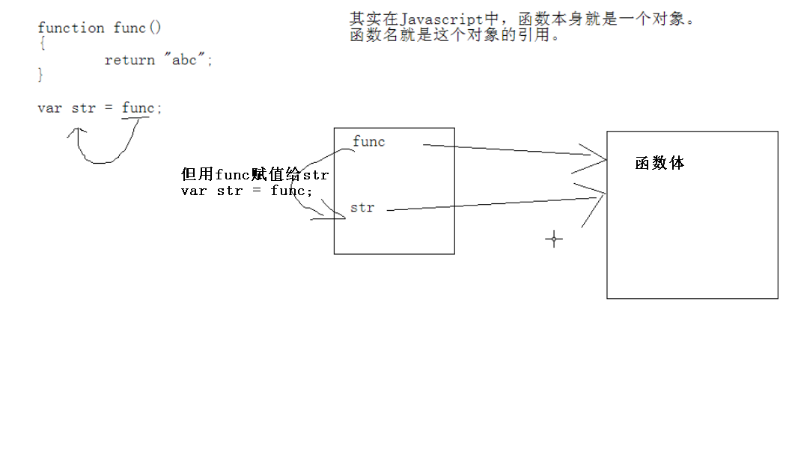
动态函数
//动态函数，相对少用
//利用Function来创建一个函数对象
var show = new Function("x,y","var sum=x+y;return sum");
var sum = show(4,5);
//等同于下面的函数
function show(x,y)
{
var sum = x+y;
return sum;
}

匿名函数和匿名函数用于事件处理

<script type="text/javascript">

//匿名函数，其实就是函数格式的简写格式。
var method = function()
{
alert("haha");
}
method();//调用函数

//函数可以用于事件处理
function func()
{
alert("func run");
}
window.onload = func;//当页面加载完后，执行一个函数处理方式

//匿名函数在事件处理的使用
window.onload = function()
{
alert("onload run");
}
</script>

数组
<script type="text/javascript">
//javascript中的数组，这是javascript中唯一的容器。
//什么类型的数据都可以存放。
//该数组容器的长度是可变的

//建议大家存储数据，按照同一类型存储，相对不容易出错

var arr =["ab",152,true,41.45];//定义了一个javascript数组

arr[6]="666";//长度可变，为6，其中没有的元素就是undefined

for(var x=0;x<arr.length;x++)
{
alert(arr[x]);
}
</script>

数字细节

//数组定义1
var arr = new Array();
arr[0] = 1;
arr[1] = 6;
arr[5] = 4;

//数组定义2
var arr2= ['mike','your','hello'];

//数组定义3
var arr3= [[1,2],[3,4],[5,6,]];

//数组定义4
var arr4 = new Array(1,2,3,4,5,6);

show(arr4);
document.write("长度为 "+arr4.length);
定义了3个，但是长度为最长的那个下标，如果没有定义，就是undefined

输出结果：
0::1
1::6
2::undefined
3::undefined
4::undefined
5::4
长度为 6

Date对象

·Date对象在不同浏览器有很多不同的效果
//document.write(d.getDate()); //获取日期
//document.write(d.getDay()); //星期几
//document.write(d.toLocaleDateString());//2013年10月31日
//document.write(d.getFullYear());//2013
document.write(d.getYear());//返回113,2013-1990 = 113

字符串

function pl(str){
document.write(str);
}

常用函数
var str = "my name is mike";
//pl(str.substring(1,5));//开始，结束位置
//pl(str.slice(1,5))//开始，结束位置
//pl(str.substr(1,5));//开始位置，长度
//pl(str.concat("==="));//字符串合并
pl(str.toLowerCase());//变为小写
pl(str.toUpperCase());//变成大写

Javascript里的对象
<script type="text/javascript">
//演示javascript定义的对象

//String对象
var str = "String";

//Date对象
var d = new Date();
//alert(d.toDateString());
//alert(d.getTime());
var str = "8-25-2013";
var x =Date.parse(str);//获取毫秒

var str1 = "9-25-2012";
var y =Date.parse(str1);//获取毫秒

var z = x -y;
alert(z/1000/60/60/24);//计算相差多少天
</script>

Javascript对象和方法的关系图
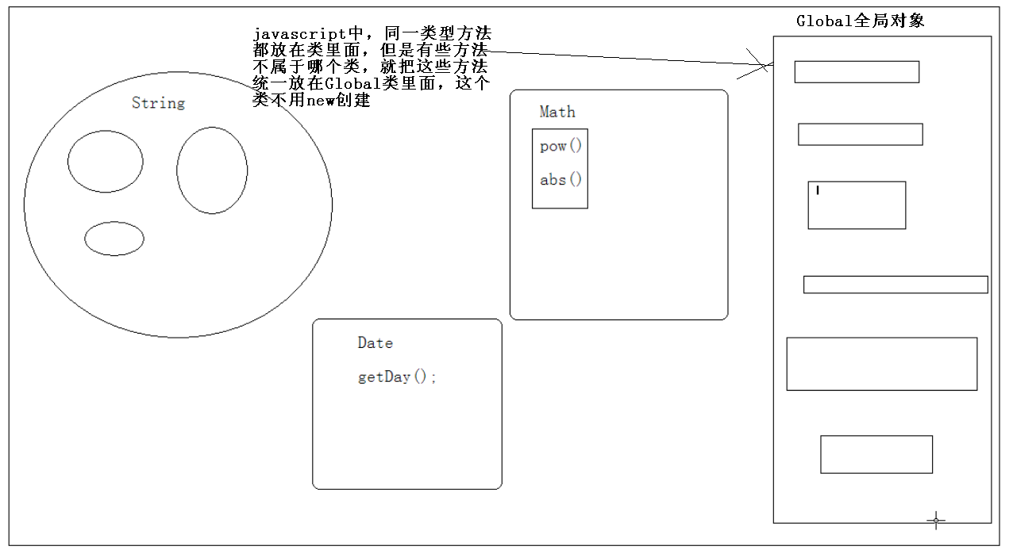

自定义对象

定义对象1
<script type="text/javascript">

//javascript是基于对象的。
//已经将对象进行了内置，而且每个对象中都存在一些方法，为了便于操作对该象。
//那么日后我们自定义功能时，可以可以按照对象思路来考虑问题，编写程序？
//如何按照面向对象的思路来思考javascript，并编写javascript呢？
//javascript本身不是面向对象的语言，那么我们就要找些替代品来完成面向对象的javascript程序
/*
java中，是通过类来描述生活中的对象，那么在javascript中，使用函数来描述对象。
class Person
{
Person(){}
}
*/
//用javascript//其实就是用javascript中的一些已有内容模拟面函数来描述Person
向对象。
function Person(){}

//既然有了描述，就可以通过new操作符建立对象。
var p =new Person();//这就是对象

//给对象添加一些属性和行为
p.name = "lisi";
p.age = 30;
alert(p.name+" "+p.age);

//添加行为
function method()
{
alert("method run");
}
//当属性值指向的是一个函数体，那么就变成了方法
p.show = method;
//在p对象中添加了一个属性show，该show的值是method函数对象的地址值。
//也就是p对象中show和method指向了同一个函数对象。
p.show();
</script>

定义对象2

<script type="text/javascript">
//描述Person
function Person(name,age)//相当于构造函数
{
//属性值
this.name = name;
this.age=age;
//如果属性指向一个函数，他就变成一个方法
this.setName = function(name)
{
this.name = name;
}
this.getName = function()
{
return this.name;
}
}
var p = new Person("lisi",23);

p.setName("aaa");
//alert(p.getName()+" "+p.age);

//还可以兴建对象
var p1 = new Person("haha",50);
alert(p1.getName()+" "+p1.age);

</script>

对象练习--封装ArrayList类
为了方便使用这些方法
所以最后将他们都封装到一个对象中，
这样找到了该对象就具备了这些工具方法。
所以需要定义一个javascript对象，用于封装这些功能。

function arrTool(){}

var ArrayTool = new arrTool();
//查找最大值
ArrayTool.getMax=function(arr)
{
var max = 0;
for(var x=1;x<arr.length;x++)
{
if(arr[x]>arr[max])
max = x;
}
return arr[max];
}
//查找最小值
ArrayTool.getMin = function ()
{
var min = 0;
for(var x=1;x<arr.length;x++)
{
if(arr[x]<arr[min])
min = x;
}
return arr[min];
}
//半折查找
ArrayTool.halfSearch = function(arr,key)
{
var min,max,mid;
min =0 ;
max = arr.length-1;
while(min<=max)
{
mid = (min+max)>>1;

if(key>arr[mid])
min = mid+1;
else if(key<arr[mid])
max = mid -1;
else
return mid;
}
return -1;
}
/*
ArrayTool.getMax = getMax;
ArrayTool.halfSearch = halfSearch;
ArrayTool.getMin = getMin;

function getMax(arr)
{
var max = 0;
for(var x=1;x<arr.length;x++)
{
if(arr[x]>arr[max])
max = x;
}
return arr[max];
}
function getMin()
{
var min = 0;
for(var x=1;x<arr.length;x++)
{
if(arr[x]<arr[min])
min = x;
}
return arr[min];
}

function halfSearch(arr,key)
{
var min,max,mid;
min =0 ;
max = arr.length-1;
while(min<=max)
{
mid = (min+max)>>1;

if(key>arr[mid])
min = mid+1;
else if(key<arr[mid])
max = mid -1;
else
return mid;
}
return -1;
}
*/
测试方法

<script type="text/javascript" src="ArrayTool.js"></script>
<script type="text/javascript">

var arr =[11,5,9,12,2,99,32,14];
arr.sort();
alert(ArrayTool.getMax(arr));
alert(ArrayTool.getMin(arr));
alert(ArrayTool.halfSearch(arr,14)+"===="+arr);

</script>

对象的原型属性
原型属性指向的是一个对象的原型，不是指向类，原型代表对象的引用，必须都有一个对象。他们都有一个最顶层的对象Object对象

演示了arryTool，是将操作的数组功能封装到自定义的对象中。
现在想法是，既然这些方法本身都是用来操作数组对象的。
可以不可以直接将这些功能定义在javascript已有的对象Array当中呢？

Prototype属性：返回对象类型原型的引用。

发现了javascript给已有对象提供了一个特殊的属性，prototype属性。
原型属性。
它的作用，获取该对象的原型的引用。

当该对象的父类添加新属性和行为时，
该对象也会具备这些属性和行为。

所以原型的出现可以给已有的对象进行新功能的添加，可以对对象的功能进行扩展。

为了方便理解：照猫画虎
虎是根据猫画出来的。
所以虎的原型就是猫
那么，虎.prototype = 猫

如果给虎的原型对象猫添加功能。
那么，所以的虎对象都具备该功能

可以把这些定义在js文件当中，每次使用直接调用文件，
这样数组就可以使用这些新定义的功能了
<script type="text/javascript">
//给数组的原型对象添加了一个新功能，获取数组的最大值
//这样所以的数组对象都具备该功能
Array.prototype.getMax = function()
{
var max = 0;
for(var x=1;x<this.length;x++)
{
if(this[x]>this[max])
max = x;
}
return this[max];
}

</script>
测试
var arr = [1,5,79,7,6,5];
alert(arr.getMax());

Javascript的继承
Javascript的继承是模拟继承
Student.prototype放回原型引用，但是”引用“只能是对象，所以继承的是P对象而不是Person类，因为Person是一个类，没有引用可谈

继承思想：student类继承了P对象，P对象的方法，属性都可以使用
也可以是用P原型对象的方法和属性
可以方法的覆盖

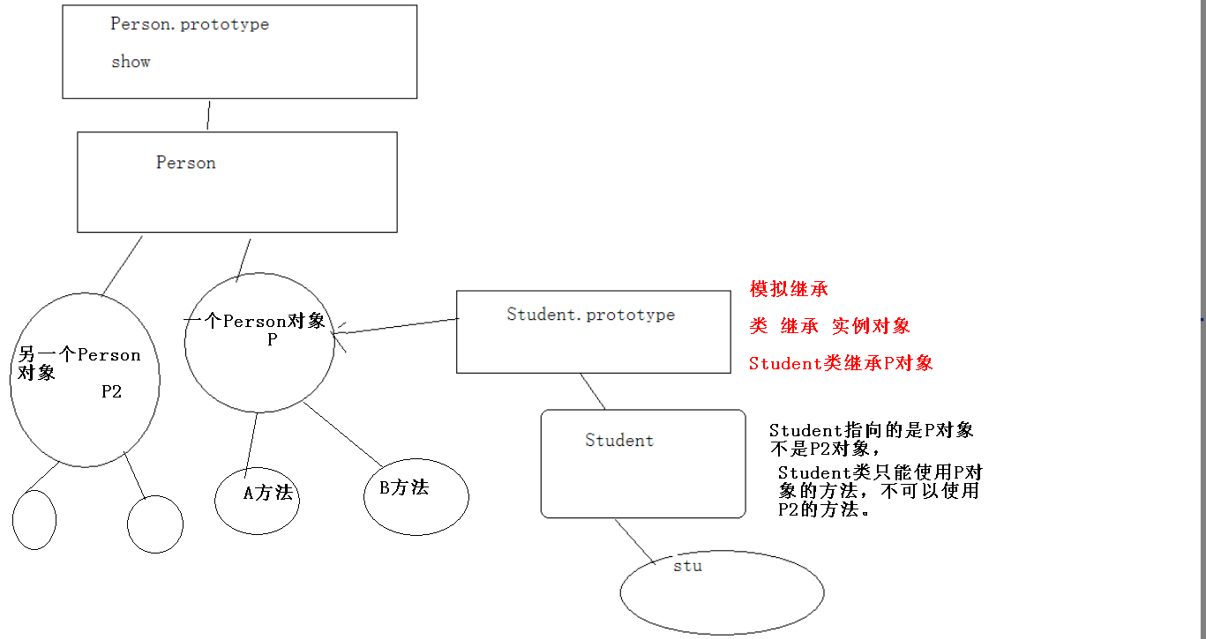

<script type="text/javascript">

function Person(name)
{
this.name = name;
this.setName = function(n)
{
this.name=n;
}
this.getName = function()
{
return this.name;
}
this.eat = function()
{
alert("person");
}
}
var p = new Person("liss");

//通过原型来继承，学生类继承了Person类
//发现通过原型可以模拟面向对象的继承特性。

function Student()
{
//方法的覆盖
this.eat = function()
{
alert("studetn");
}
};//定义学生类
Student.prototype = p;//给学生的原型指定了具备的对象。
p.eat();
var stu = new Student();
stu.setName("hajha");
alert(stu.getName());
stu.eat();

//另一个Student对象
var s = new Student();
s.eat = function()
{
//方法覆盖
alert("student_eat2");
}
s.eat();

</script>

Javascript特有语句
For in循环

for in循环
用于变量数组和对象的循环语句。
格式：
for(变量 in 对象){}
<script type="text/javascript">
function Person()
{
this.name = "lisi";
this.age =30;
this.getName = function()
{
alert(name+"....."+age);
}
}
//对象属性打印
var p = new Person();
alert("name======="+p['name']);
for(x in p)
{
alert(x+"::"+p[x]);
}

//数组打印
var arr = [4,8,7,9];
for(i in arr)
{
//alert(i+"...."+arr[i]);
}

对象方法调用简写
//每次使用该对象的方法，都需要该对象名来调用
//麻烦，能不能简单点呢？
/*
可以通过with语句来完成
with(对象)
{
可以直接使用该对象的功能
}
确定了该对象作用的范围，在该范围内，可以直接使用该对象能调用的方法
*/
没有使用该简写
var date = new Date();
alert((date.getMonth()+1)+"月"+date.getDate()+"日");
使用了简写
with(date)
{
alert((getYear()+1900)+"年"+getMonth()+"月"+getDate()+"日")
}

JavaScript内置对象
Math对象
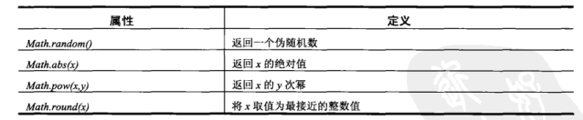

DOM

DOM概述
DOM Docment Object Model 文档对象模型。
该项技术的出现，将标记型封装成了对象，并将该标记型文档中的所有内容（
标签，属性，文本）都封装成了对象

页面动态效果
这样就可以将对象中封装更多的属性和行为，我们操作这些对象。
这样就可以实现静态页面具备动态效果，不如下拉菜单等。
（动态页面：用php和服务器交互）
（动态效果：页面的动态显示）

DOM技术不断的升级出现了三级模型。
DOM1：将html文档封装成了对象。
DOM2：在DOM1的基础上添加了一些新功能，比如对名称空间的解析；
DOM3：将XML文档封装成了对象。

该项技术本身跨平台，只要具备DOM解析器的应用程序，就可以对标记型进行DOM解析。
浏览器本身就把了DOM解析器，所以可以标记型文本进行DOM解析。

日后常用的标记型文本还有xml，作为通用的配置文件，需要被其他应用程序所解析获取其中的配置信息。

比如JAVA语言如何对该xml文件中的数据进行获取呢？
Java的类库中的就提供了相应的对象来完成这些数据的获取。
Java语言提供了N多对象来进行xml文档的操作，这些对象都封装到了org.w3c.dom包中。
其实jvm本身就内置了dom解析器。
但是，java自带的xml文本的解析器工具，使用起来比较麻烦。
所以有些组织就自定义了一些解析工具。比如目前流行的针对java语言解析xml文档的工具，DOM4J（DOM ＦＯＲ JAVA）
解析器 ：本身是一个底层的东西，它可以对xml文档进行解读
解析工具：我们用到高级语言不一样，我们根据java语言做一个专门来解析xml文档 的工具，针对于这个解析器编程，基于解析器产生出来，有语言针对性。

DOM的特点：是将标记型文档封装成立DOM树，也就是会将整个标记型文本加载进内存。
注意：如果该文档体积过大，会对内存进行消耗，速度会很慢。

就有了民间组织定义了一个解析方式。SAX
基于事件驱动的方式来解析数据。
该解析速度快，但是只能对XML文档的数据进行获取，当不可以进行修改。

注意：在3G应用中SAX有应用。

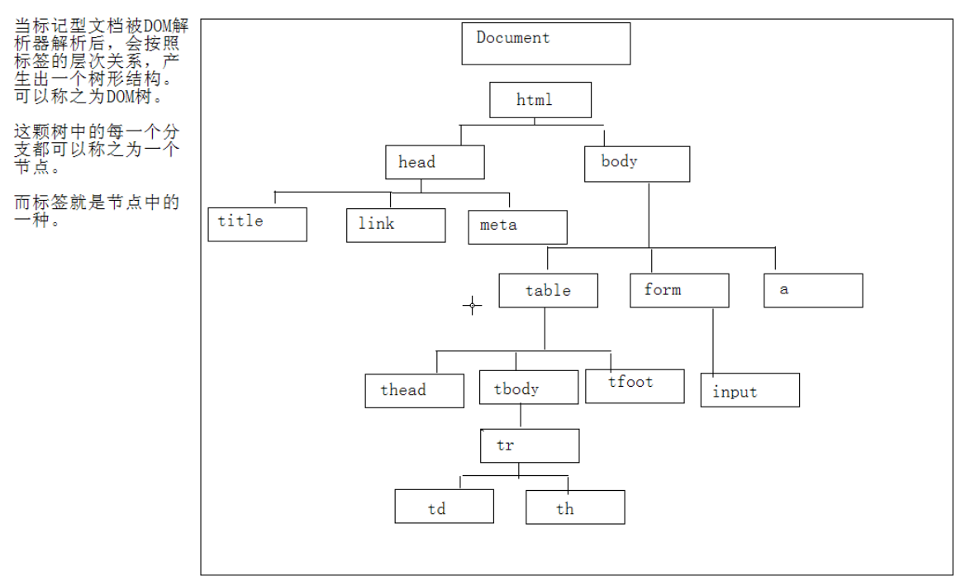

DHTML(动态的HTML)
DHTML：它不是一门语言，是多个技术的综合体简称。

这里包括的技术有：html，css，dom，javascript

这四种技术在DHTML编程中都处于什么样的角色呢？

Html： 提供了标签用于封装数据，他是继承，没有标签什么都做不了。
Css： 提供了样式，可以对标签封装的内容进行样式的操作。
Dom： 将html文档封装成了对象，并将文档中的内容都封装成了对象，对象中都定 义了更多的属性和行为，方便于对对象的操作。
Javascript： 提供了逻辑性很强的程序设计语言，负责页面的行为。

如果再加入一个xmlHttpRequest对象，就是AJAX。

BOM(浏览器对象模型)
BOM：Browser Object Model浏览器对象模型
Window
|--history：历史记录
|--location：地址栏对象。
|--document：浏览器中显示的文档对象。

<!--
演示浏览器对象window中的内容
为了演示方便。
在页面上定义一个按钮。
通过点击按钮来显示对window对象内容的操作的结果。

点击按钮就会有一些具体的处理方式。
所以使用了事件监听机制。

按钮是事件源。
需要在按钮注册一个事件动作
那么这个动作要对应的处理方式。
处理方式其实就是一个函数，这个函数可以是已有的，也可以自定义的。

如果是自定义的函数，就需要javascript来完成。

-->
实例1
<script type="text/javascript">
function windowdemo()
{
var name = window.navigator.appName;
var version = window.navigator.appVersion;
var plat = window.navigator.platform;//获取操作系统位数
alert(name+"\n"+version+"\n"+plat);
}
function windowdemo2()
{
//alert(window.location.href);
//因为浏览器一创建，就是一个window对象，下面可以直接用它的方法
location.href = "http://127.0.0.1/my.php";
//会将地址栏的url设置成http://127.0.0.1/my.php，并进行该地址的连接。
}
</script>

<input type="button" value="演示window对象" onclick="windowdemo2()"/>

实例2
使用window中的方法
<script type="text/javascript">
function wimmethod()
{
//确认，取消按钮，返回点击的哪个
var b = confirm("你真的要点吗？");
alert("b="+b);
}
function wimmethod2()
{
//moveTo(20,20);移动窗口
//resizeTo(100,100);调整窗口大小
//for(var x=0;x<100;x++)
//{
moveBy(20,0);
moveBy(0,20);
moveBy(-20,0);
moveBy(0,-20);
//}
}
var timeid;
function wimmethod3()
{
//弹出警告,setTimeout一次，setInterval每次
//setTimeout("alert('haha')",2000);
//timeid = setInterval("alert('haha')",1000);
timeid = setInterval("wimmethod2()",1000);//每隔一段时间，调用一次
}

function wimmethod4()
{
clearInterval(timeid);
}

function openDemo()
{
//弹出以自定义窗体
open("","_blank","height=200,width=400,status=yes,toolbar=yes,menubar=yes,location=yes");
}

//窗体事件
window.onload = function()//窗体内容都加载完毕后，会触发的事件。
{
alert("onload");
}

window.onunload = function()//窗体关闭后触发的事件。
{
alert("onunload");
}
window.onbeforeunload = function()//在窗体关闭前触发的事件
{
alert("onbeforeonload");
}

</script>

<input type="button" value="演示window对象" onclick="openDemo()">
<input type="button" value="停止 弹出" onclick="wimmethod4()">

Document对象----DOM获取节点
Document对象

定义了javascript方法，给点击按钮使用
<script type="text/javascript">
function docdemo()
{
/*
当一个html文档被dom解析后，加载进内存，就是一个dom树。
每一个标签都是一个节点，为了操作某一个节点，前提就是先要获取该节点对象。
最常见的操作无非就是获取页面中的节点。

domcument对象作为html文档的对象，可以获取页面中任意一个节点。

获取方法如下：
getElementById 通过标签的id属性值来获取标签节点对象。
该方法返回的是一个节点对象，因为一般情况，ID唯一
不是说所有的标签都要定义id属性，这样做太麻烦。
只有大的区域，获取特殊区域，为了方便于获取和操作，才定义id属性。

getElementsByName
通过标签的name属性值来获取节点对象，返回的是一个节点数组。
getElementsByTagName
通过标签名称获取节点对象，返回的是一个节点数组。

*/
var tabNode = document.getElementById("tabid");
//alert(tabNode);
tabNode.border = "1";
tabNode.borderColor = "blue";
}

/*
节点都具备三个属性：
1，节点名称，nodeName
2，节点类型，nodeType
3，节点值 ，nodeValue
*/
function docdemo2()
{
//var textNode = document.getElementsByName("user");
//alert(textNode.length);数组长度
//alert(textNode[0].nodeName);
//alert(textNode[0].value);

var nodes = document.getElementsByName("sex");
for(var x = 0;x<nodes.length;x++)
{
alert(nodes[x].value);
}

}

function docdemo3()
{
//获取对象。
var divNode = document.getElementsByTagName("div")[0];
divNode.innerText = "哈哈，div的数据被改了";
alert(divNode.innerText);//innerText代表标签内封装的文本数据
}
function docdemo4()
{
//想要获取到页面中所有的单元格的数据
var tdArr = document.getElementsByTagName("td");
for(var x=0;x<tdArr.length;x++)
{
//alert(tdArr[x].innerText);
}
//指定获取表格id为tabid中的单元格数据。
//凡是容器型对象都具备一个共性的方法getElementByTagName();获取该标签中的标签节点。

//1，先获取指定的td所在的表格对象。
var tabNode = document.getElementById("tabid");

//2，通过表格对象的的方法getElementByTagName()方法获取表格指定的标签节点对象数组
var tdNodes = tabNode.getElementsByTagName("td");
for(var x=0;x<tdNodes.length;x++)
{
//alert(tdNodes[x].innerText);
}

//直接指定id号.nodeName也可以
alert(tabid.nodeName);
}
</script>
<!--Html显示部分-->

<input type="button" value="演示document对象" onclick="docdemo4()"><br />
用户名:<input type="text" name="user" /><br />
性别：<input type="radio" name="sex" value="nan"/>男<input type="radio" name="sex" value="nv"/>女
<br/>
<div>
这是一个div
</div>
<table id="tabid">
<tr>
<td>单元格一</td>
<td>单元格二</td>
</tr>
<tr>
<td>单元格三</td>
<td>单元格四</td>
</tr>
</table>
<a href="http://127.0.0.1">我的网站</a>
<span>span区域</span>
<table>
<tr>
<td>单元格1</td>
<td>单元格2</td>
</tr>
<tr>
<td>单元格3</td>
<td>单元格4</td>
</tr>
</table>

Document通过节点层次关系获取
节点之间存在的层次关系。
1，父节点。是唯一的的节点parentNode
2，子节点。可以有多个， childNodes
3，兄弟节点：
上一个兄弟节点，是唯一的节点。previousSibling
下一个兄弟节点，是唯一的节点。nextSibling
节点类型：
1，标签型节点。类型：1
2，文本型节点，类型：3 #text
3，属性节点， 类型：2
4，注释节点， 类型：8，#comment

实例

<!--
html
|--head
|--meta
|--title
|--script
|--body
|--input
|--input
|--input
|--input
|--div
|--table
|--tbody
|--tr
|--td
|--td
|--tr
|--td
|--td
|--a
|--a
|--span

-->
<script type="text/javascript">
function getNodeByLevel()
{
//获取表格节点。
var tabNode = document.getElementById("tabid");//table节点

//获取父节点
//var node = tabNode.parentNode;
//alert(node.nodeName+"........."+node.nodeType+"...."+node.nodeValue);

//获取子节点---表格默认就有tbody
//var nodes = tabNode.childNodes;//tbody节点
//alert(nodes.length);
//var trNodes = nodes[0].childNodes;//tr节点
//alert(trNodes[0].nodeName);

//3，获取兄弟节点--注意空白文本
var node = tabNode.previousSibling;
//alert(node.nodeName+"........."+node.nodeType+"...."+node.nodeValue);
node = tabNode.nextSibling.nextSibling;
/*
对于兄弟节点获取的，会出现空白文本节点（标签和标签之间空白，每一个浏览器不同， 有些会识别成换行）
所以最好都要根上对获取到的节点的判断
所以判断最好加上正则表达式，判断空白或者回车，比较麻烦，
获取节点，尽量不要使用兄弟节点
*/

//浏览器读到标签和标签之间空白，识别为文本或者换行
while(node.nodeType==3 && node.nodeValue==' ')
node = node.nextSibling;
alert(node.nodeName+"...."+node.nodeType+"...."+node.nodeValue+"|");
}
</script>
//演示的html标签代码
<input type="button" value="演示document对象" onclick="getNodeByLevel()"><br />
用户名:<input type="text" name="user" /><br />
性别：<input type="radio" name="sex" value="nan"/>男<input type="radio" name="sex" value="nv"/>女
<br/>
<div>
这是一个div
</div>
<table id="tabid">
<tr>
<td>单元格一</td>
<td>单元格二</td>
</tr>
<tr>
<td>单元格三</td>
<td>单元格四</td>
</tr>
</table>

<a href="http://127.0.0.1">我的网站</a>
<span>span区域</span>
<table>
<tr>
<td>单元格1</td>
<td>单元格2</td>
</tr>
<tr>
<td>单元格3</td>
<td>单元格4</td>
</tr>
</table>

Javascript面向对象

对象的创建

可以通过对象直接量，关键字new和Objectcreate()函数来创建对象。

对象直接量
·是由若干个名/值组成的映射，
·名/值对中间用冒号分隔开，
·名值对之间用逗号分割，整个映射用花括号括起来。
·属性名可以是javascript标示符也可以是字符串直接量(包括空格字符串)
·属性值可以是任意类型的javascript表达式，表达式的值(可以是原始值也可以是对象 值)

对象直接量可以直接自定义一个对象。
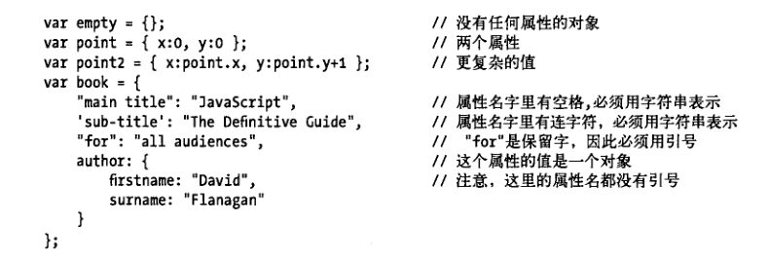

通过new创建对象
New运算符创建并初始化一个新对象。关键字后跟随一个函数调用。这个函数称为构造函数

原型
上面已经总结了

Object.create()
ECMAScript 5定义了一个名为Object.create（）的方法，它创建一个新的对象，其中第一个参数是这个对象的原型。Object.create（）提供第二个可选的参数，用以对对象的属性进行进一步的描述。

Object.crete()是一个静态函数，而不是提供某个对象调用的方法。使用他的方法很简单，只需传入所需的原型对象既可以；

Javascript只读属性
这里所谓只读不是说让html页面上的某个input控件只读，而是相当于Java中的final, C++中的const那样，让对象中的一个变量只读。
JavaScript里没有final这样的关键字，只能用一些方法模拟只读，python里也有同样的问题，下面给个例子。

如定义一个类：
function Person(){
this._className = "Person";
this.__defineGetter__("className", function(){return this._className;});
this.__defineSetter__("className", function(cn){throw {message: "Cannot modify the const attribute"};});
}
Person类的className属性就是只读的了，
var p = new Person();
alert(p.className);
try{
p.className = "newName";
}catch(e){
alert(e.message);
}
可以看到在给className赋值的时候就会抛出异常。

聪明人肯定都想了，那我直接给_className赋值就是了。是的，在看到源代码的前提下，的确没有办法，然而我是经常看源代码的，深知看源代码也不是那么容易的事情，而且如果代码再经过混淆等保密处理，应该能满足需求了。（博客摘录）

其中Object.prototype = 0;//赋值失败，但没有报错，Object.prototype没有修改

Delete删除属性

·Delete只是断开属性和宿主对象的联系，而不会去操作属性中的属性
·Delete运算符只能删除自由属性，不能删除继承属性（要删除继承属性必须从定 义这个属性的原型对象上删除它，而且这样会影响到所有继承这个原型的对 象）
·当delete表达式删除成功或者没有任何副作用（比如删除不存在的属性），他会 返回true。如果delete后不是一个属性访问表达式，delete返回true；
o = {x:1};//o有一个属性x，并继承属性toString
delete o.x;//删除x，返回true
delete o.x;//什么都没有做(x不存在了)，返回true
delete o.toString;//什么都没有做（toString是继承来的），返回true
delete 1;//无意义，返回true
·delete不能删除那些可配置性为false的属性（尽管可以删除不可以扩展的对象的 可配置属性）。某些内置对象的属性是不可配置的，比如通过变量声明和函数 声明创建的全局对象的属性。Delete返回false

alert(delete Object.prototype);//不能删除，属性是不可配置的
var x = 1;//声明一个全局变量
delete this.x;//不能删除这个属性
function f(){}//声明一个全局函数
delete this.f;//也不能删除全局函数

·当在非严谨模式中删除全局对象的可配置属性时，可以省略对全局对象的引 用，直接在delete操作符后加要删除的属性名既可：
This.x = 1 //创建一个可配置的全局属性（没有用var）
Delete x //将它删除

检查属性
Javascript对象可以看做属性的集合，可用通过in运算符，hasOwnPreperty()和propertyIsEnumerable()方法来完成这个；

In运算符的左侧是属性名（字符串），右侧是对象。如果对象的自有属性或继承属性中包含这个属性则返回true；

var o = {x:1}
"x" in o; //true; "x"是o的属性
"y" in o; //false；"y"不是o的属性
"toString" in o;//true，o继承toString属性

对象的hasOwnProperty()方法用来检测给定的名字是否是对象的自有属性。对应继承属性它将返回false
var o = {x:1}
alert(o.hasOwnProperty("x"));//true，o有个自有属性x
alert(o.hasOwnProperty("y"));//false，o中不存在属性y
alert(o.hasOwnProperty("toString"));//false：toString是继承属

propertyIsEnumerable()是hasOwnProperty()的增强版，只有检测是自有属性且这个属性的可枚举性为true是它才返回true。某些内置属性是不可枚举的。

Javascript事件绑定
Javascript的事件绑定主要有四种方法（一下在IE中运行正常，但不保证其他浏览器）：
[注：onXXX为某一事件，fun为某一function，domId为某一DOM对象id，event类型见后边附录。]
1、在DOM中，直接用onXXX="fun();"进行绑定
2、在Javascript代码中用 DOM对象.onXXX=fun 进行绑定
3、用 DOM对象.attachEvent("onXXX",fun) 进行绑定
4、用<script for="domId" event="onXXX">fun();</script> 进行绑定
<html>
<head>
<title>event test</title>
</head>
<body onload="init()">
<!-- 绑定方式一:在元素中，通过onXXX（事件）设置绑定方法 -->
<button id="btn1" onclick="display()" >绑定方式一</button>

<!-- 绑定方式二：在Javascript代码中，通过获得元素，为元素的onXXX（事件）设置绑定方法 -->
<button id="btn2">绑定方式二</button>

<!-- 绑定方式三：通过for、event为元素绑定事件（IE4+）。for后面是元素id，event是具体事件 -->
<button id="btn3">绑定方式三</button>

<!-- 绑定方式四：通过attachEvent为元素绑定事件（IE5+）。第一个参数是事件名，第二个参数是绑定的方法 -->
<button id="btn4">绑定方式四</button>
</body>
</html>
<script type="text/javascript">
function init() {
document.getElementById("btn2").onclick = display;//为button2绑定事件
document.getElementById("btn4").attachEvent("onclick", display);//为button4绑定事件
}

function display(event) {
var targ;//触发事件的对象引用
if (!event) {
var event = window.event;//获得当前事件(IE)
}
if (event.target) {//IE没有target
targ = evente.target;
} else if (event.srcElement) {//适用于IE
targ = event.srcElement;
}

//对触发事件的对象进行操作
alert(targ.tagName+"-"+targ.id+"-"+event.x+"-"+event.offsetX);
targ.disabled="disabled" ;
}
<script>
<script for="btn3" event="onclick">
display();//为button3绑定事件
<script>

js 添加事件 attachEvent 和 addEventListener 的用法

一般我们在JS中添加事件,是这样子的
1 | obj.onclick=method
这种绑定事件的方式，兼容主流浏览器,但如果一个元素上添加多次同一事件呢?
1 | obj.onclick=method1;
2 | obj.onclick=method2;
3 | obj.onclick=method3;
如果这样写,那么只有最后绑定的事件,这里是method3会被执行,这个时候我们就不能用onclick这样的写法了,主角改登场了,在IE中我们可以使用attachEvent方法
1 | //object.attachEvent(event,function);
2 | btn1Obj.attachEvent("onclick",method1);
3 | btn1Obj.attachEvent("onclick",method2);
4 | btn1Obj.attachEvent("onclick",method3);
使用格式是前面是事件类型,注意的是需要加on,比如onclick,onsubmit,onchange,执行顺序是
method3->method2->method1
可惜这个微软的私人方法,火狐和其他浏览器都不支持,幸运的是他们都支持W3C标准的addEventListener方法
1 | //element.addEventListener(type,listener,useCapture);
2 | btn1Obj.addEventListener("click",method1,false);
3 | btn1Obj.addEventListener("click",method2,false);
4 | btn1Obj.addEventListener("click",method3,false);
执行顺序为method1->method2->method3
做前端开发工程师,最悲剧的某过于浏览器兼容问题了,上面有两种添加事件的方法,为了同一添加事件的方法,我们不得不再重新写一个通用的添加事件函数,幸亏再有前人帮我们做了这件事
function addEvent(elm, evType, fn, useCapture) {
if (elm.addEventListener) {
elm.addEventListener(evType, fn, useCapture);//DOM2.0
return true;
}
else if (elm.attachEvent) {
var r = elm.attachEvent(‘on‘ + evType, fn);//IE5+
return r;
}
else {
elm['on' + evType] = fn;//DOM 0
}
}
下面是Dean Edwards 的版本
01 | function addEvent(element, type, handler) {
02 | //为每一个事件处理函数分派一个唯一的ID
03 | if (!handler.$$guid) handler.$$guid = addEvent.guid++;
04 | //为元素的事件类型创建一个哈希表
05 | if (!element.events) element.events = {};
06 | //为每一个"元素/事件"对创建一个事件处理程序的哈希表
07 | var handlers = element.events[type];
08 | if (!handlers) {
09 | handlers = element.events[type] = {};
10 | //存储存在的事件处理函数(如果有)
11 | if (element["on" + type]) {
12 | handlers[0] = element["on" + type];
13 | }
14 | }
15 | //将事件处理函数存入哈希表
16 | handlers[handler.$$guid] = handler;
17 | //指派一个全局的事件处理函数来做所有的工作
18 | element["on" + type] = handleEvent;
19 | };
20 | //用来创建唯一的ID的计数器
21 | addEvent.guid = 1;
22 | function removeEvent(element, type, handler) {
23 | //从哈希表中删除事件处理函数
24 | if (element.events && element.events[type]) {
25 | delete element.events[type][handler.$$guid];
26 | }
27 | };
28 | function handleEvent(event) {
29 | var returnValue = true;
30 | //抓获事件对象(IE使用全局事件对象)
31 | event = event || fixEvent(window.event);
32 | //取得事件处理函数的哈希表的引用
33 | var handlers = this.events[event.type];
34 | //执行每一个处理函数
35 | for (var i in handlers) {
36 | this.$$handleEvent = handlers[i];
37 | if (this.$$handleEvent(event) === false) {
38 | returnValue = false;
39 | }
40 | }
41 | return returnValue;
42 | };
43 | //为IE的事件对象添加一些“缺失的”函数
44 | function fixEvent(event) {
45 | //添加标准的W3C方法
46 | event.preventDefault = fixEvent.preventDefault;
47 | event.stopPropagation = fixEvent.stopPropagation;
48 | return event;
49 | };
50 | fixEvent.preventDefault = function() {
51 | this.returnValue = false;
52 | };
53 | fixEvent.stopPropagation = function() {
54 | this.cancelBubble = true;
55 | };
功能非常强悍，解决IE的this指向问题，event总是作为第一个参数传入，跨浏览器就更不在话下。
最后贡献一个HTML5工作组的版本：
view source

print?
01 | var addEvent=(function(){
02 | if(document.addEventListener){
03 | return function(el,type,fn){
04 | if(el.length){
05 | for(var i=0;i&lt;el.length;i++){
06 | addEvent(el[i],type,fn);
07 | }
08 | }else{
09 | el.addEventListener(type,fn,false);
10 | }
11 | };
12 | }else{
13 | return function(el,type,fn){
14 | if(el.length){
15 | for(var i=0;i&lt;el.length;i++){
16 | addEvent(el[i],type,fn);
17 | }
18 | }else{
19 | el.attachEvent(‘on‘+type,function(){
20 | return fn.call(el,window.event);
21 | });
22 | }
23 | };
24 | }
25 | })();
可能细心的读者

实例代码如下
<!doctype html>
<html>
<head>
<meta charset="utf-8">
<script>
window.onload = function()
{
function method1(a){alert(a)}

var b = document.getElementById("a");
if(b.attachEvent){//IE
b.attachEvent("onclick",method1("aa"));
b.attachEvent("onclick",method1("bb"));
b.attachEvent("onclick",method1("cc"));
}
if(b.addEventListener){//IE，火狐，谷歌
b.addEventListener("click",method1(1),false);
b.addEventListener("click",method1(2),false);
b.addEventListener("click",method1(3),false);
}
}
</script>
<title>无标题文档</title>
</head>
<body>
<input id="a" type="button" value="aa">
</body>
</html>

Javascript其他

事件委托
事件委托是利用了冒泡的原理，为多个对象绑定事件，可以不用for，用冒泡的原理和event对象获取事件源来绑定，就算是动态添加的元素都有事件，createElement也有

<!doctype html>
<html>
<head>
<meta charset="utf-8">
<script type="text/javascript">
//事件委托
//好处：1，提高性能---不用for循环
//2，添加新的元素，还有以前的事件
//以后动态添加是元素有以前的事件，如果用for循环添加的就没有

//为li添加鼠标移入事件
window.onload = function(){
var ul = document.getElementById("ul");
var li = ul.getElementsByTagName("li");
alert(li.length)

//使用普通for
//可以使用for循环来为每一个添加事件

//利用事件冒泡，事件委托
//利用event事件来获取事件源
ul.onmouseover = function(ev){

//ie 事件window.event ，事件源event
var ev = ev || window.event;
var target = ev.target ||ev.srcElement;

if(target.nodeName=="LI")
target.style.background = "red";
};

ul.onmouseout = function(ev){

//ie 事件window.event ，事件源event
var ev = ev || window.event;
var target = ev.target ||ev.srcElement;

if(target.nodeName=="LI")
target.style.background = "";
}

}
</script>
<title>无标题文档</title>
</head>

<body>

<ul id="ul">
<li>dsf</li>
<li>首页</li>
<li>首页</li>
<li>首页</li>
<li>首页</li>
</ul>
</body>
</html>

闭包
闭包
1. 什么是闭包
2. 垃圾回收机制
3. 闭包与垃圾回收机制
4. 闭包测试
5. 闭包的优点
6. 函数表达式与代码模块化模型
7. 运用闭包在循环内找到当前索引值
8. 闭包引发的内存泄露问题及解决方案

实例1
<!DOCTYPE html PUBLIC "-//W3C//DTD XHTML 1.0 Transitional//EN" "http://www.w3.org/TR/xhtml1/DTD/xhtml1-transitional.dtd">
<html xmlns="http://www.w3.org/1999/xhtml">
<head>
<meta http-equiv="Content-Type" content="text/html; charset=utf-8" />
<title>无标题文档</title>
<script>

//函数嵌套函数,内部函数可以引用外部函数的参数和变量,参数和变量不会被垃圾回收机制所收回

/*function aaa(a){

var b = 5;

function bbb(){
alert(a);
alert(b);
}

}
aaa();

//JS中的垃圾回收机制
function aaa(){
var a = 1;
}
aaa();*/
function aaa(){
var a = 5;
function bbb(){
alert(a);
}
return bbb;
}

var c = aaa();

c();

</script>
</head>

<body>
</body>
</html>

实例2

<!DOCTYPE html PUBLIC "-//W3C//DTD XHTML 1.0 Transitional//EN" "http://www.w3.org/TR/xhtml1/DTD/xhtml1-transitional.dtd">
<html xmlns="http://www.w3.org/1999/xhtml">
<head>
<meta http-equiv="Content-Type" content="text/html; charset=utf-8" />
<title>无标题文档</title>
<script>

//好处：
//1.希望一个变量长期驻扎在内存当中
//2.避免全局变量的污染
//3.私有成员的存在

//用法：
//1.模块化代码
//2.在循环中直接找到对应元素的索引

/*var a = 1;
function aaa(){
a++;
alert(a);
}

//aaa(); //2
//aaa(); //3
//alert(a);*/

/*function aaa(){
var a = 1;
a++;
alert(a);
}
aaa(); //2
aaa(); //2*/

/*function aaa(){
var a = 1;
return function(){
a++;
alert(a);
}
}

var b = aaa();

b(); //2
b(); //3
//alert(a);*/

/*var aaa = (function(){

var a = 1;
return function(){
a++;
alert(a);
}

})();

aaa(); //2
aaa(); //3*/

var aaa = (function(){

var a = 1;

function bbb(){
a++;
alert(a);
}

function ccc(){
a++;
alert(a);
}

return {

b : bbb,
c : ccc

}

})();

//aaa.b(); //2
//aaa.c(); //3

//alert(a);
//alert(bbb);
alert(ccc);

</script>
</head>

<body>
</body>
</html>

实例3

<!DOCTYPE html PUBLIC "-//W3C//DTD XHTML 1.0 Transitional//EN" "http://www.w3.org/TR/xhtml1/DTD/xhtml1-transitional.dtd">
<html xmlns="http://www.w3.org/1999/xhtml">
<head>
<meta http-equiv="Content-Type" content="text/html; charset=utf-8" />
<title>无标题文档</title>
<script>
window.onload = function(){
var aLi = document.getElementsByTagName('li');

/*for(var i=0;i<aLi.length;i++){

(function(i){

aLi[i].onclick = function(){
alert(i);
};

})(i);

}*/

for(var i=0;i<aLi.length;i++){

aLi[i].onclick = (function(i){

return function(){
alert(i);
}

})(i);

}

};
</script>
</head>

<body>
<ul>
<li>11111111111</li>
<li>11111111111</li>
<li>11111111111</li>
</ul>
</body>
</html>
实例4

<!DOCTYPE html PUBLIC "-//W3C//DTD XHTML 1.0 Transitional//EN" "http://www.w3.org/TR/xhtml1/DTD/xhtml1-transitional.dtd">
<html xmlns="http://www.w3.org/1999/xhtml">
<head>
<meta http-equiv="Content-Type" content="text/html; charset=utf-8" />
<title>无标题文档</title>
<script>
//IE下会引发内存泄漏

/*window.onload = function(){
var oDiv = document.getElementById('div1');

oDiv.onclick = function(){
alert(oDiv.id);
};

window.onunload = function(){
oDiv.onclick = null;
};

};*/

window.onload = function(){
var oDiv = document.getElementById('div1');

var id = oDiv.id;

oDiv.onclick = function(){
alert(id);
};

oDiv = null;

};
</script>
</head>

<body>
<div id="div1">aaaa</div>
</body>
</html>

